以自己的地址寄出電郵
將 Offision 指向貴公司的郵件伺服器，讓通知從自己的網域寄出。 約需十五分鐘，儲存前可先測試。
2026-08-16 · https://offision.com/help/zh-hant/system/send-email-from-your-own-address/
開始之前:
您需要可開啟系統配置的帳戶，以及郵件供應商允許中繼的信箱的主機、連接埠、
用戶名稱與密碼。此頁面僅在檢視根組織時才會出現；若目前位於子組織，請先切換回去。

1. 開啟電郵相關設定
前往系統配置 › 設定 › 電子郵件 › 電郵相關設定。
Where in Offision: admin app → system-account/email-settings (電郵相關設定)

2. 更改電郵模式
Offision 預設使用自家的郵件服務寄送，頁面上第一項設定就說明了這點：電郵模式為
透過Offision發送(mail.offision.com)。該地址屬於 Offision 而非貴公司，且此頁面上
沒有任何項目能更改它。因此切換到 SMTP服務器並不是眾多選項之一，而是這件事的全部。
其餘欄位要切換之後才會出現。
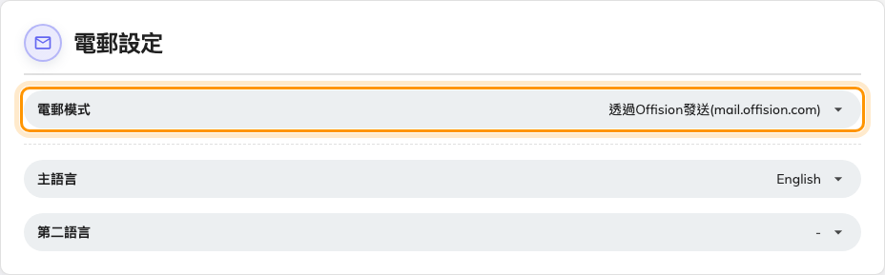
電郵模式，仍為 Offision 預設值。
若沒有人在意郵件從哪裡寄出，維持原狀也完全合理。但只有透過自己的伺服器寄出的郵件才會
帶著貴公司的網域、落在預期的垃圾郵件判定裡，並留在自己的寄件稽核紀錄中。

3. 填寫伺服器
下方會出現電郵伺服器設定。輸入 SMTP伺服器地址與連接埠，接著輸入 Offision
用來寄送的信箱的用戶名稱與密碼。
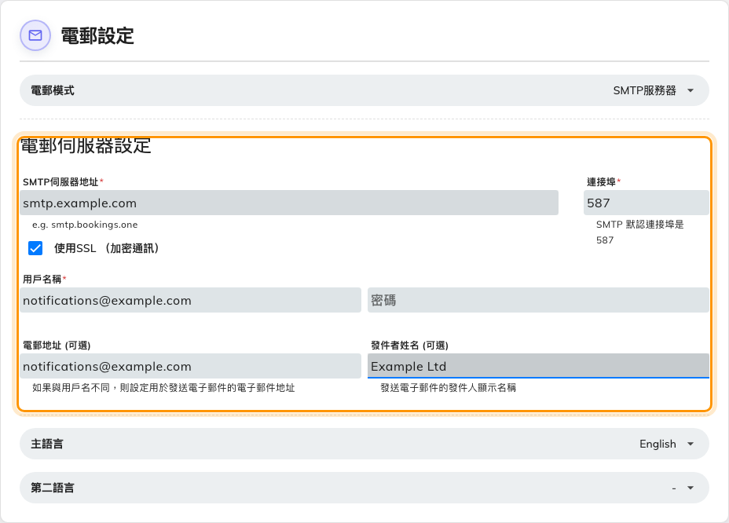
填寫完成的電郵伺服器設定。
真正需要判斷的只有使用SSL （加密通訊）。維持勾選時連接埠預設為 587，連線經過加密。
取消勾選則會退回未加密的連接埠 25，這正是勾選框下方紅色警告所指的情況：每一封郵件，
以及寄出它的密碼，都會以可讀的形式通過網路。只有在中繼伺服器完全不離開自有網路時，
才取消勾選。
Offision 以用戶名稱與密碼登入，沒有 OAuth 選項。因此需要新式驗證的信箱，必須使用
應用程式密碼或專用的中繼帳戶，而不是某個人的一般登入。
日後回來修改其他項目時:
密碼會以遮蔽形式顯示，未覆寫就會保持原值。只修改主機或寄件者時，請不要動這個欄位。

4. 設定郵件的寄件者
底部兩個欄位決定收件者實際看到的內容，兩者都標示為可選，因為未填時 Offision 會改用
用戶名稱：
- 電郵地址是郵件寄出時顯示的地址。留空即使用用戶名稱，通常這樣就對了；當用來驗證的
帳戶不是您希望對方回覆的地址時，才需要設定。
- 發件者姓名是該地址旁的顯示名稱，讓郵件讀起來像來自貴公司，而不是來自某個信箱。
Offision 不會驗證網域，但貴公司的郵件供應商會。使用驗證信箱以外的寄件地址，是設定看起來
都正確、測試卻失敗的最常見原因。在斷定資料填錯之前，請先確認供應商對於「代表其他地址
寄件」的規定。

5. 儲存前先測試
捲動到電郵樣式並選擇發送測試郵件。輸入一個您能查看的地址，然後選擇傳送。
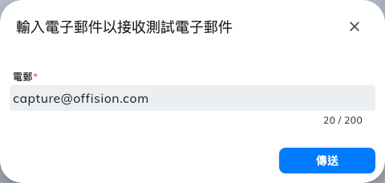
寄送測試郵件到您能查看的地址。
測試使用畫面上的內容，而非已儲存的內容，這正是它安排在儲存之前而非之後的原因。主機錯誤
或密碼被拒會在此時就顯現，而原本可用的電郵設定仍原封不動。

6. 儲存
有變更後，頁面底部會出現儲存列。

7. 確認是否成功
透過 Offision 寄出一封真實的郵件——從
新增使用者到 Offision 發出邀請是最快的方式——並在收件者的
收件匣中開啟。寄件地址與發件者姓名應該都是貴公司的。
若測試通過但實際郵件沒有送達，代表設定正確，問題出在後續環節：請查看供應商的退信紀錄，
而不是這個頁面。若您同時也要調整品牌樣式，請見
在 Offision 電郵上顯示標誌。

